**疫情防控不松懈！切勿大意，扩散周知！**

[德清教育](javascript:void(0);) 2020-12-22

**冬季是呼吸道传染病的常发、多发季**

当前境外新冠肺炎疫情加速蔓延

输入我国的风险逐渐加大

科学防控、坚持防疫

这个冬天

疫情防控不能松懈大家应该如何做好防护？

**这份冬季疫情防控指南请查收**

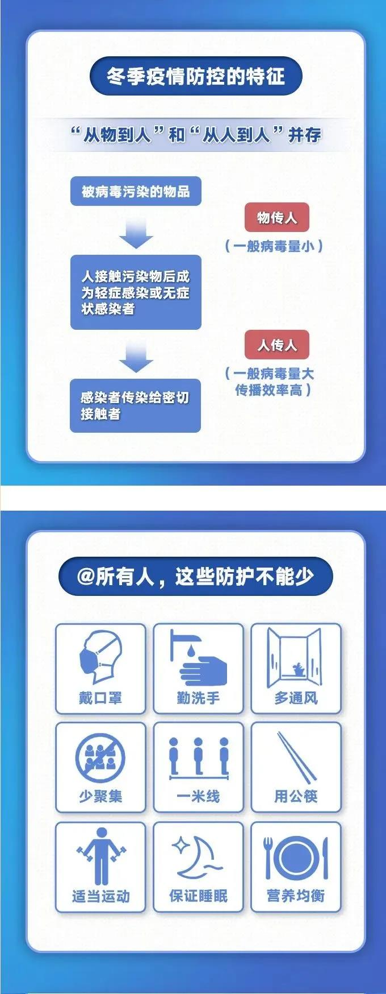**扩散周知！**

进入冬季

请大家始终保持警惕、严密防范  
继续做好自我健康防护

**戴口罩、勤洗手、**

**保持安全社交距离、减少不必要的外出**

……

这些个人防护千万不能忘

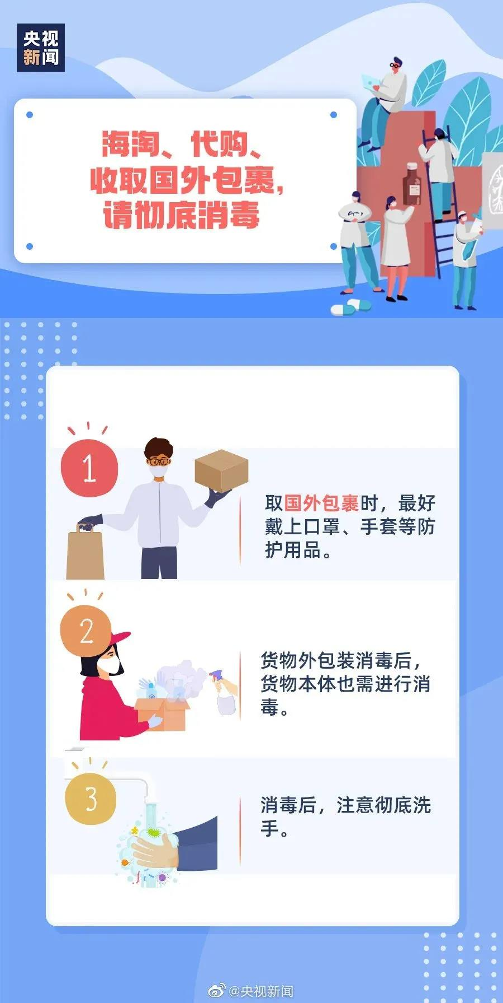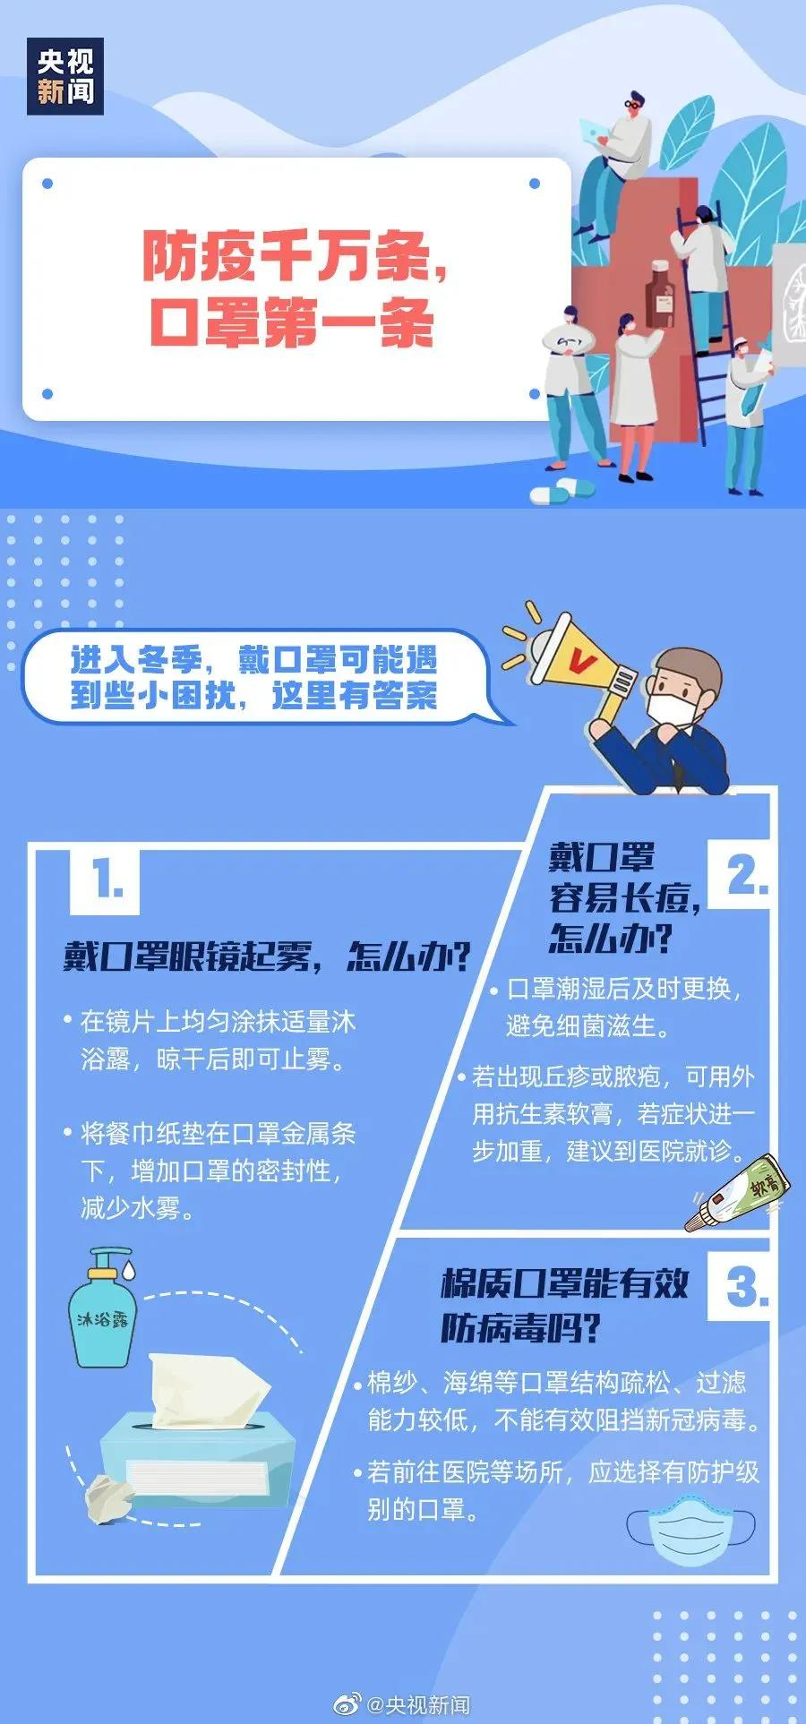

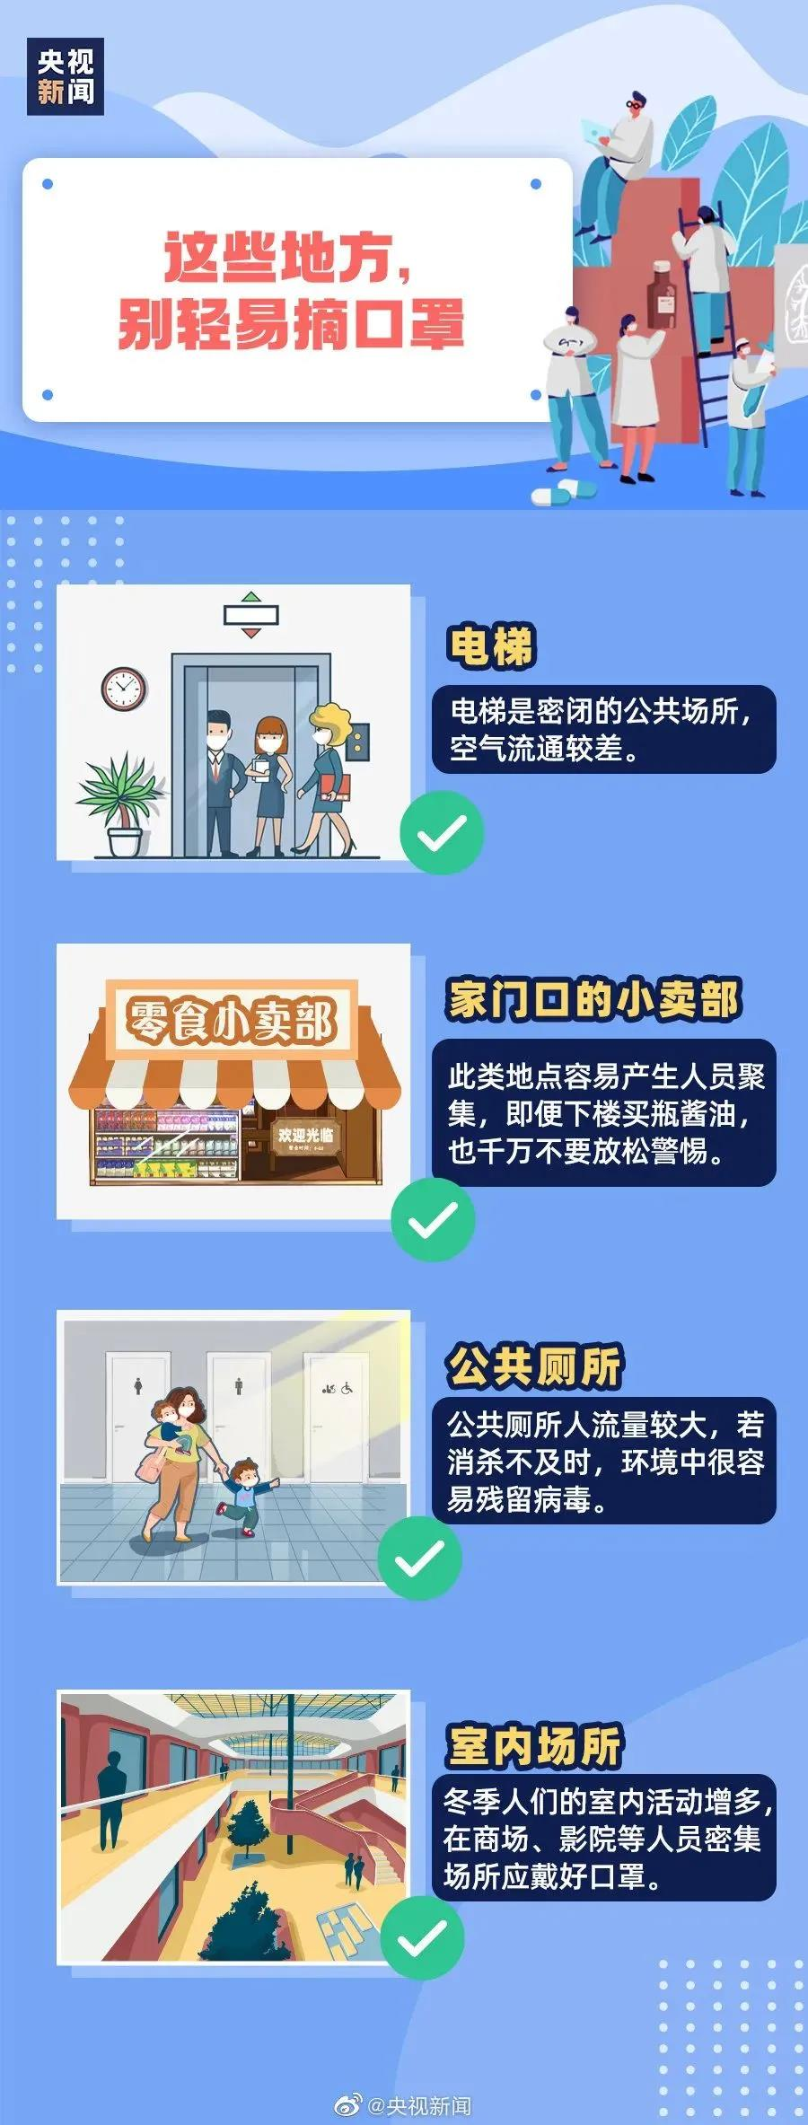

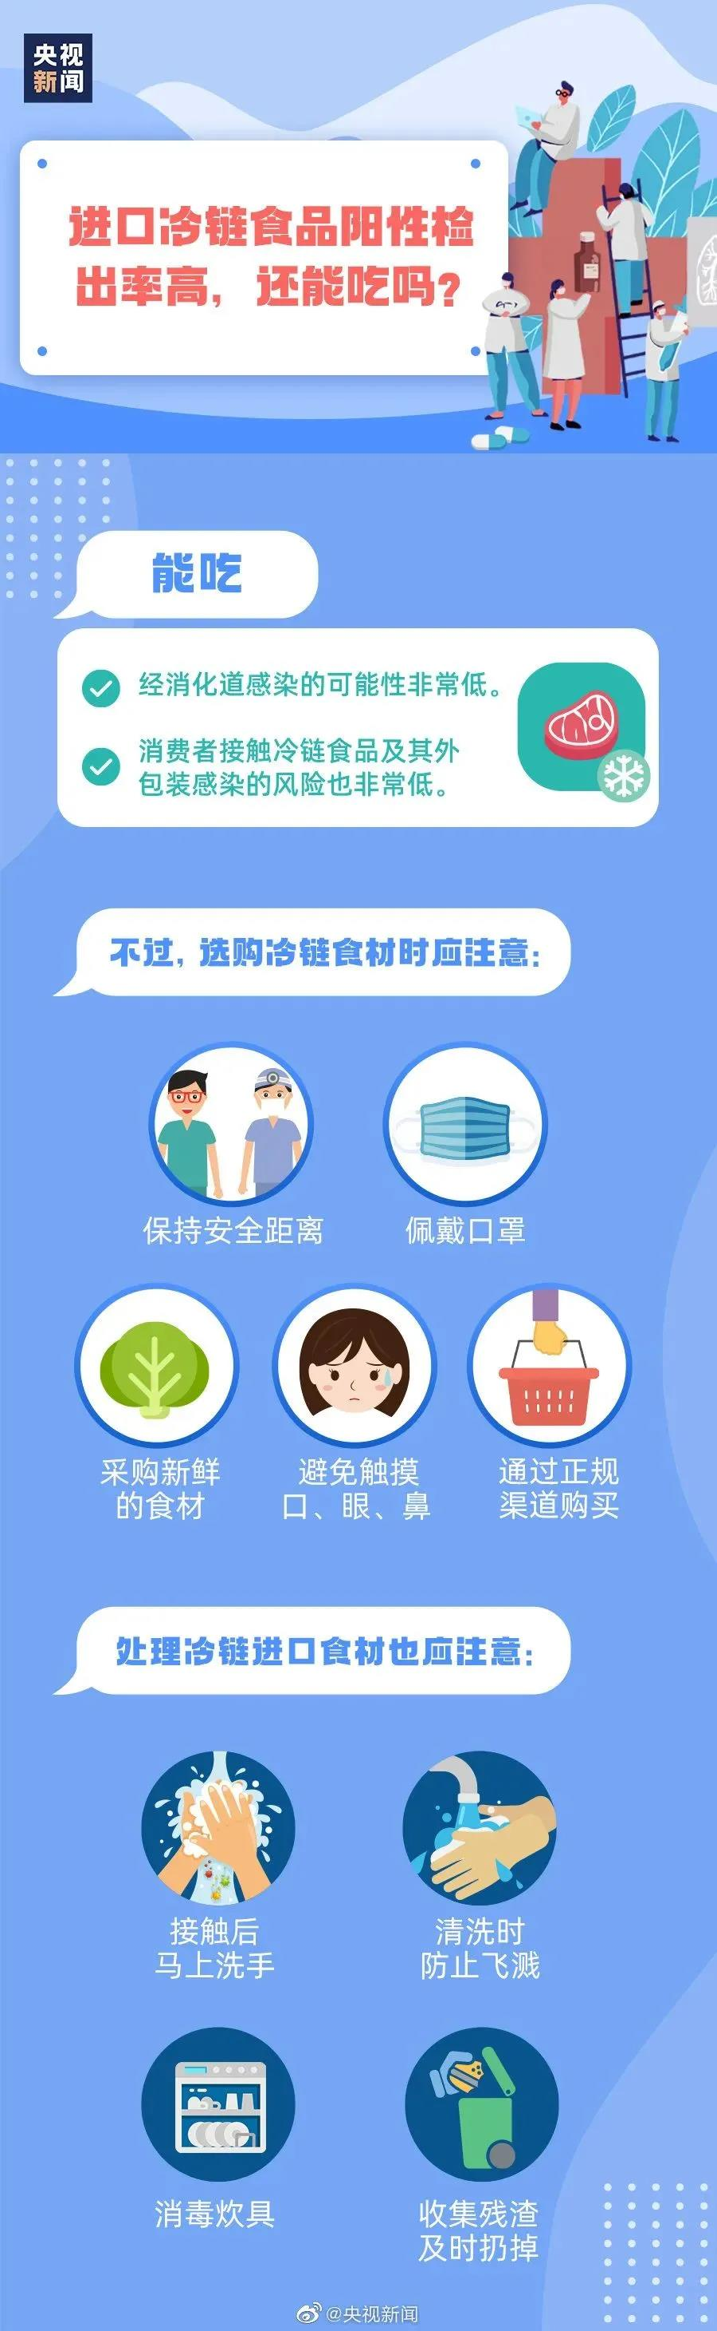

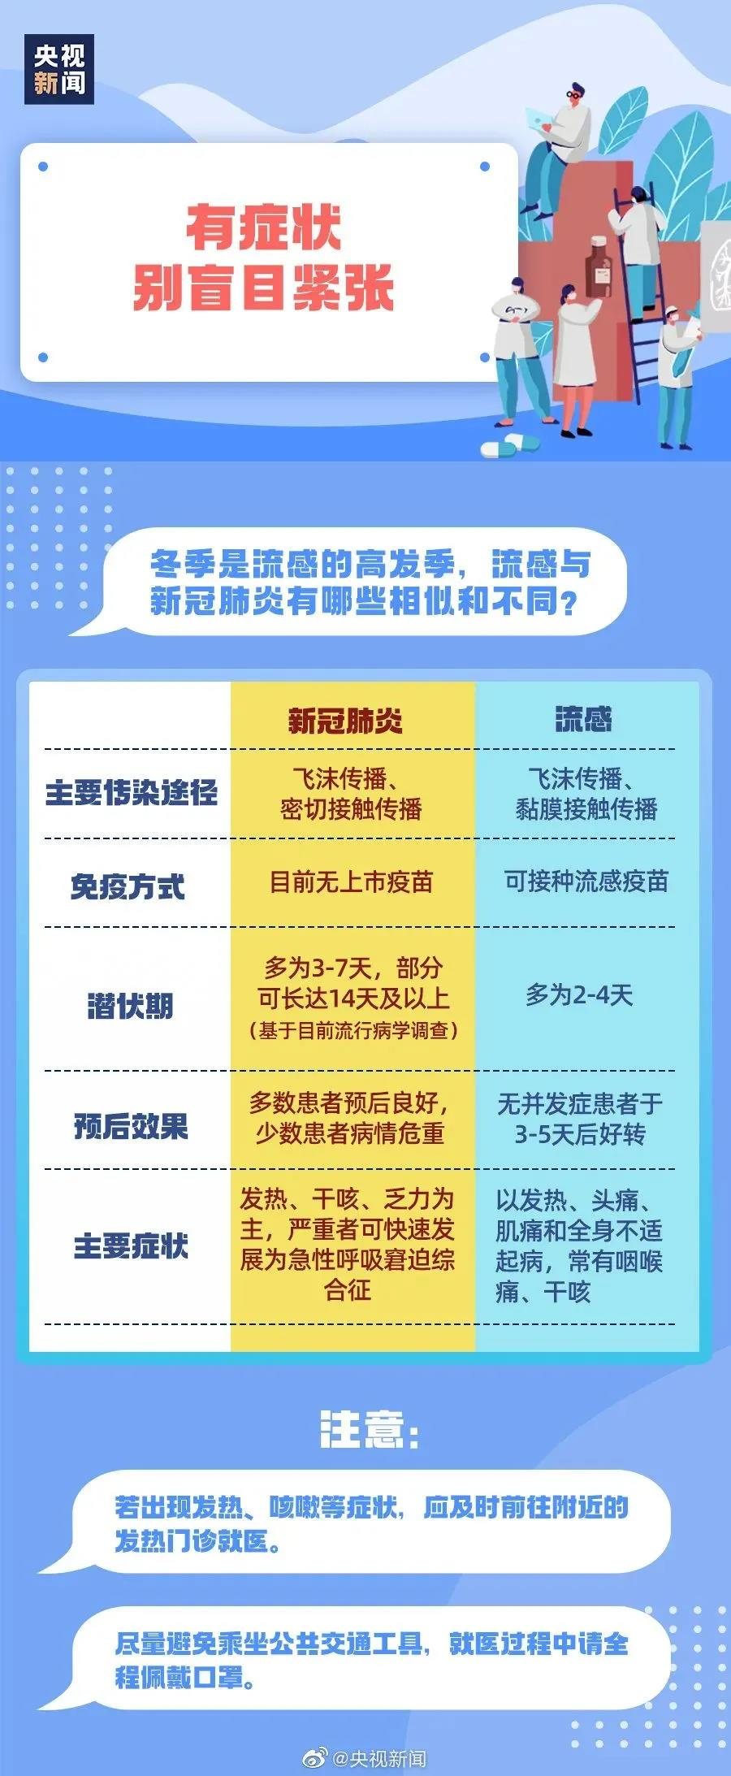**在食堂就餐时**

注意保持排队间距，减少停留时间

餐前应先洗手

不扎堆就餐，减少交谈

**宿舍要勤通风、勤打扫，保持厕所清洁卫生**

做好垃圾清理和公共区域消毒

养成良好生活和卫生习惯

做好个人卫生，不串门、不聚集

**请各位师生务必加强个人防护**

**珍惜这来之不易的疫情防控成果**